УПРАВЛЕНИЕ ФЕДЕРАЛЬНОЙ СЛУЖБЫ ГОСУДАРСТВЕННОЙ РЕГИСТРАЦИИ,
КАДАСТРА И КАРТОГРАФИИ (РОСРЕЕСТР) ПО ЧЕЛЯБИНСКОЙ ОБЛАСТИ
454048 г. Челябинск, ул.Елькина, 85

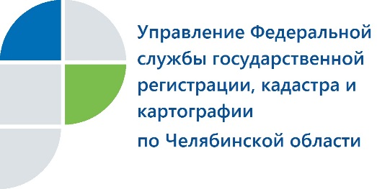
На пресс-конференции расскажут, кто на Южном Урале
нарушает законы о земле и как с этим бороться

18 июня 2019 года в 14.00 Управление Росреестра по Челябинской области и прокуратура Челябинской области проведут пресс-конференцию по проблемам, связанным с осуществлением государственного земельного надзора на территории региона.
На вопросы журналистов ответят заместитель руководителя Управления Росреестра по Челябинской области Андрей Евгеньевич Жарков и прокурор отдела по надзору за исполнением законодательства в сфере экономики и охраны природы прокуратуры Челябинской области Альбина Дамировна Нигматулина.
Они расскажут, почему так много нарушений земельного законодательства выявляется на территории Южного Урала, могут ли землевладельцы надеяться, что их нарушения останутся незамеченными, будут ли служить оправданием объяснения собственника, что он не знал и не ведал о прихваченных излишках земли, избавит ли это его от уплаты административного штрафа и что необходимо сделать, чтобы не попасть в разряд нарушителей.
Незаконные автопарковки и автомойки, кафе и магазины на садовых участках, какие еще резонансные объекты выявляют госземинспекторы и как им в этом помогают жалобы южноуральцев – об этом также пойдет речь на пресс-конференции.
Мероприятие состоится в пресс-центре Информационного агентства «Интерфакс – Урал» по адресу: г. Челябинск, пр. Ленина, 55-а, офис 1202.

Пресс-служба Управления Росреестра
по Челябинской области
E-m: pressafrs74@chel.surnet.ru
https://vk.com/rosreestr_chel

